LA PHOTOCOPIEUSE
Table des matières

Fiche professeur 2
Fiche élève 4
Narration de séance et productions d’élèves 5

Fiche professeur

LA PHOTOCOPIEUSE

- Niveaux et objectifs pédagogiques
3e : introduction ou consolidation des propriétés sur les agrandissements-réductions (effet d’une réduction sur les aires) ; possibilité de consolidation des mises en équations d’un problème.
- Modalités de gestion possibles
Appropriation individuelle, puis travail en groupes.

- Degré de prise en main de la part du professeur
Troisième degré.
- Situation
Ce matin, le professeur de français doit distribuer à ses élèves un poème de Verlaine. Son document est imprimé sur une page de format A4. Pour économiser le papier, il voudrait réduire son document à une demi-page A4. Le bouton « Zoom » de la photocopieuse qui permet une réduction du document lui demande d’entrer un nombre.
- Supports et ressources de travail
Image du cadran de la photocopieuse ou photocopieuse en situation.
Feuilles de papier, ciseaux, instruments de géométrie, calculatrice.
- Consignes données à l’élève
Peux-tu deviner quel nombre le professeur devra inscrire sur le cadran de la photocopieuse ?
La réponse sera donnée sous forme d’un texte présentant la démarche et les arguments.

- Dans le document d’aide au suivi de l’acquisition des connaissances et des capacités du socle commun

Pratiquer une démarche scientifique ou technologique, résoudre des problèmes | Capacités susceptibles d’être évaluées en situation
- Rechercher, extraire et organiser l’information utile | A partir de l’observation d’un objet technique, l’élève identifie qualitativement les grandeurs d’entrée et de sortie.
- Réaliser, manipuler, mesurer, calculer, appliquer des consignes | L’élève utilise une expression littérale.  L’élève réalise une construction géométrique avec les instruments ou un logiciel de géométrie en autonomie. L’élève fait un schéma, une figure normale, agrandie ou réduite en utilisant des règles de représentation qu’il a apprises.
- Raisonner, argumenter, pratiquer une démarche expérimentale ou technologique, démontrer | L’élève participe à la formulation d’un problème simple à partir d’observations, de données ou d’essais erreurs. Dans un tel cadre il formule une conjecture.
- Présenter la démarche suivie, les résultats obtenus, communiquer à l’aide d’un langage adapté | L’élève sait rendre compte de la démarche de résolution selon une forme qu’il a choisie.

Savoir utiliser des connaissances et des compétences mathématiques | Capacités susceptibles d’être évaluées en situation
- Nombres et calculs | Connaître la signification de la racine carrée d’un nombre positif.  Utiliser la calculatrice pour déterminer une valeur approchée de la racine carrée d’un nombre positif.
- Géométrie | Réduction d’une figure.
- Grandeurs et mesures | Connaître et utiliser l’effet d’une réduction sur l’aire.

- Dans les programmes des niveaux visés

Niveaux | Connaissances | Capacités
3e | Racines carrées | Définition de la racine carrée d’un nombre positif.
 | Equations | Mise en équation d’un problème.  Résolution d’une équation.
 | Agrandissements-réductions | Effet des réductions sur les aires.

- Aides ou "coups de pouce"

- vérification d’une bonne compréhension de la situation et de la consigne
Si le professeur entre 0,5 comme coefficient sur la photocopieuse, quelles sont les dimensions du document réduit ?
La longueur et la largeur du document de départ sont multipliées par le nombre entré sur le cadran de la photocopieuse, ce qui donne ainsi la longueur et la largeur du document réduit.
- aide à la démarche de résolution
Faire des schémas, des essais.
Quels nombres sont impossibles ? Donner un encadrement de la solution.
Lorsque le professeur demande une demi-page, quelle grandeur intervient ?
- apport de connaissances et de savoir-faire
Effet d’un agrandissement-réduction sur les aires. Notion d’aire.
Définition de la racine carrée d’un nombre positif.
- Approfondissement et prolongement possibles
Possibilité de donner les coefficients de la photocopieuse sous forme de pourcentages.

Fiche élève

LA PHOTOCOPIEUSE
Ce matin, le professeur de français doit distribuer à ses élèves un poème de Verlaine. Son document est imprimé sur une page de format A4. Pour économiser le papier, il voudrait réduire son document à une demi-page A4. Le bouton « Zoom » de la photocopieuse qui permet une réduction du document lui demande d’entrer un nombre. Peux-tu deviner quel nombre le professeur devra inscrire sur le cadran de la photocopieuse ?
La réponse sera donnée sous forme d’un texte présentant la démarche et les arguments.

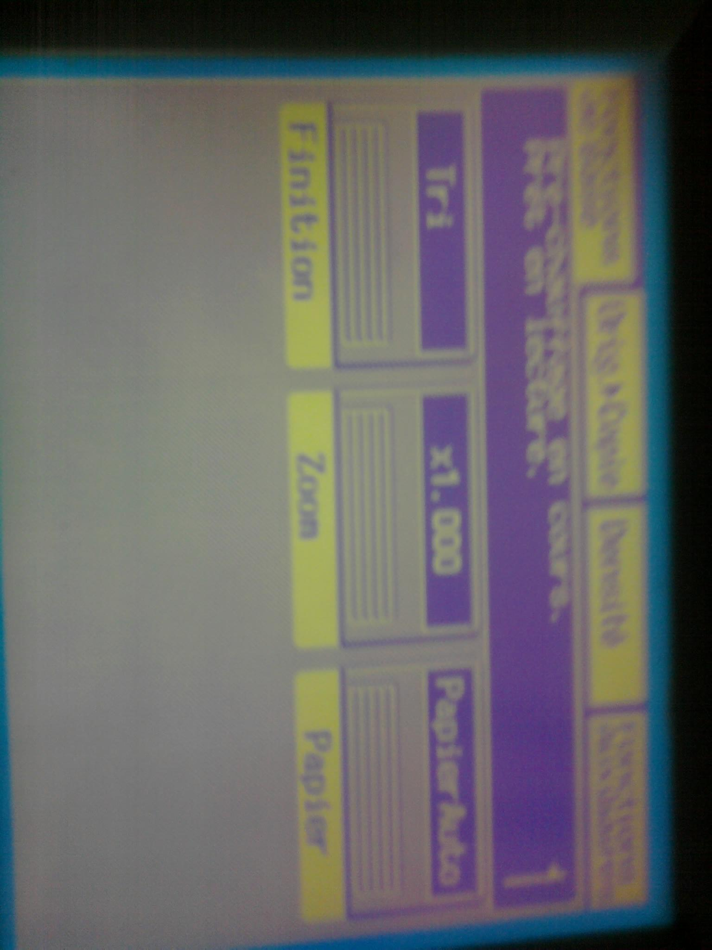
La touche tactile « Zoom »
de la photocopieuse permet d’agrandir ou de réduire le document à photocopier.

Lorsqu’on appuie sur la touche « Zoom » de la photocopieuse, il apparaît une nouvelle fenêtre.

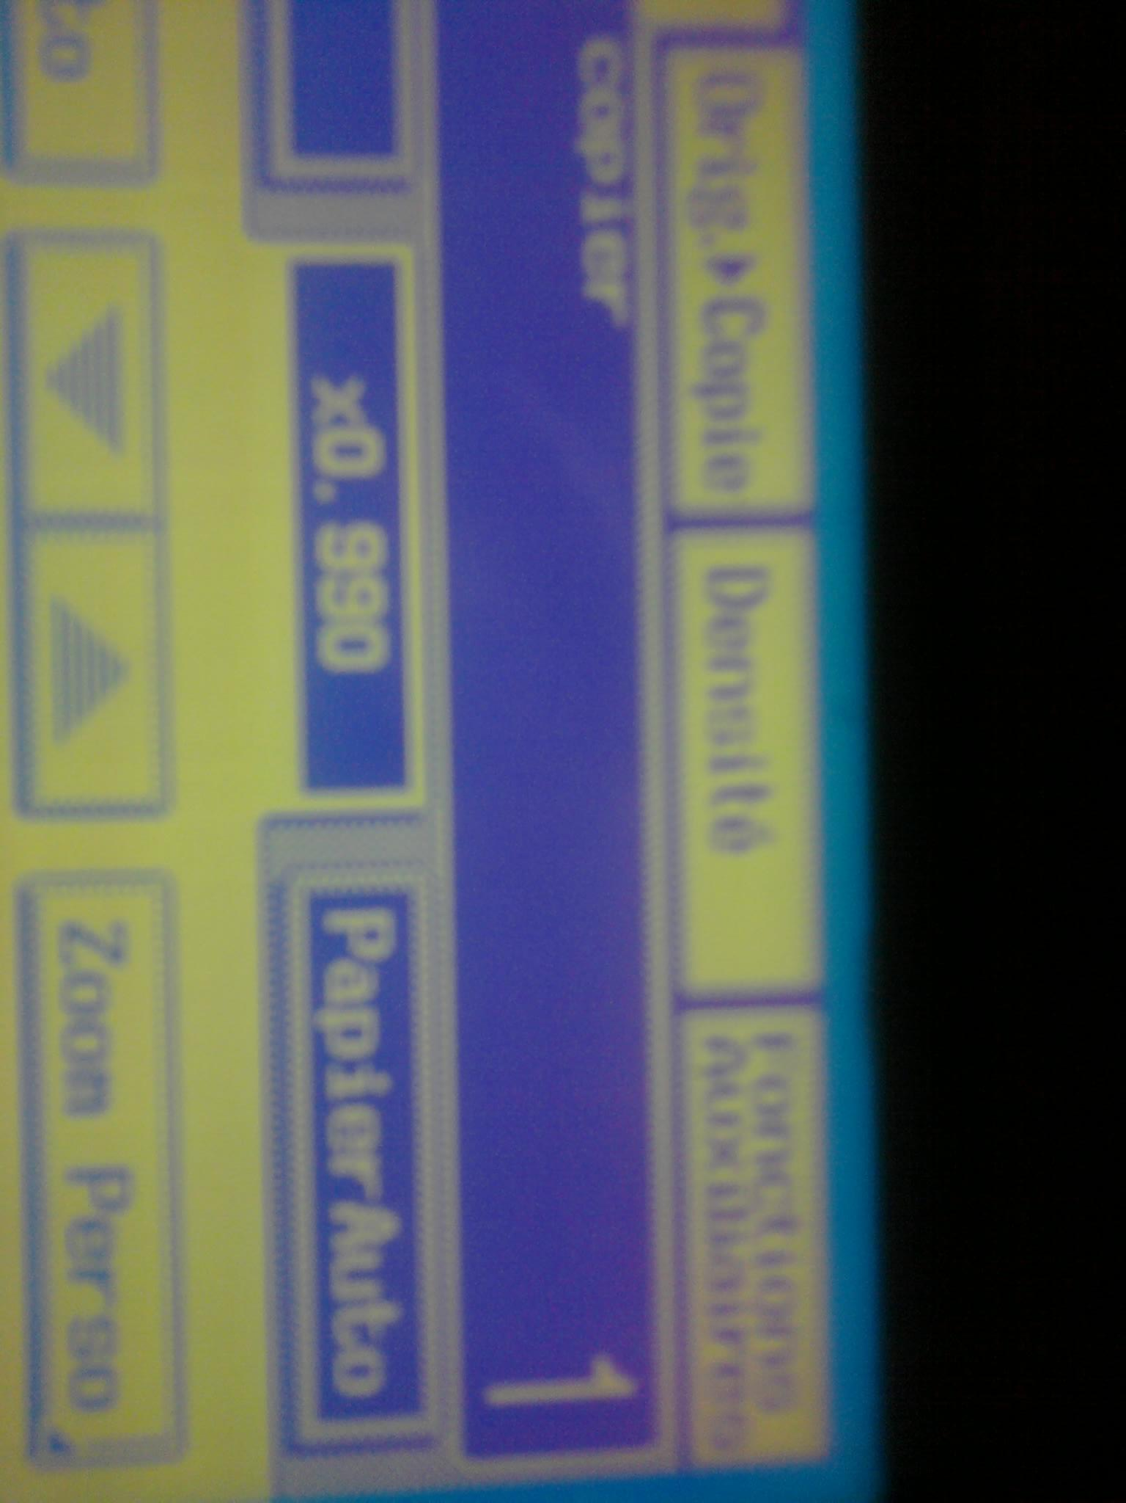
En appuyant sur les flèches, on diminue ou on augmente le coefficient par lequel la largeur et la longueur de la page sont multipliées.

Narration de séance et productions d’élèves

La compréhension de l’activité « Que cherche-t-on ? Qu’attendons-nous comme résultat et sous quelle forme (nature du nombre attendu) ? » est difficile pour les élèves. La phase d’appropriation du sujet a donc été relativement longue. Les élèves ont « pataugé » pendant un moment ! Certains ont fini par trouver la solution, mais d’autres n’ont pas pu conclure. Cependant, tous se sont lancés dans l’activité et ont trouvé des pistes de recherche plus ou moins expertes.

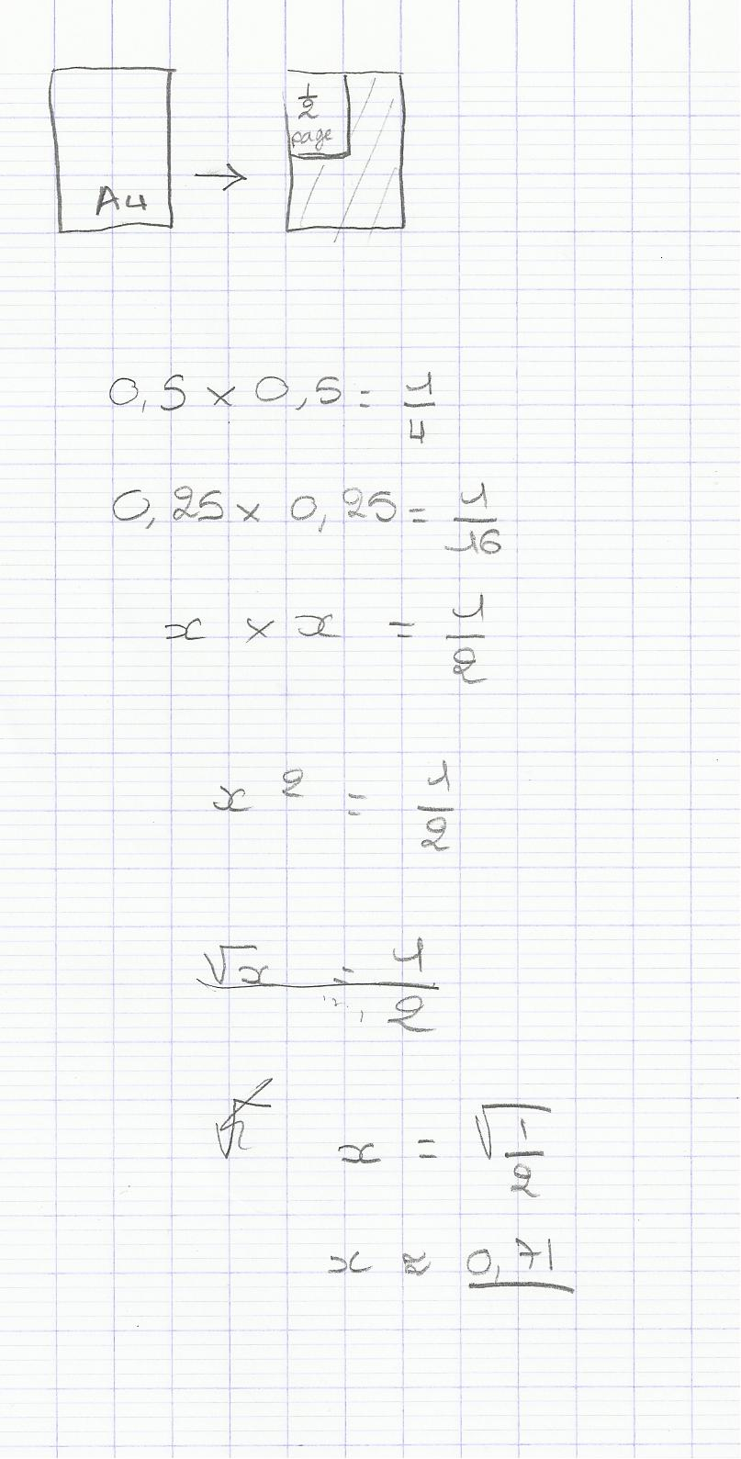
« Raisonner, argumenter, pratiquer une démarche expérimentale ou technologique, démontrer ».

L’élève utilise le calcul littéral !
L’élève réalise une figure pour illustrer son raisonnement.
L’élève identifie le problème,
met en œuvre une démarche d’investigation. Il procède par essais – erreurs, puis utilise une équation pour conclure.
On peut évaluer positivement l’item « Réaliser, manipuler, mesurer, calculer, appliquer des consignes ».

Pour l’ensemble de l’écrit, on peut évaluer
positivement les items :
« Présenter la démarche suivie, les résultats obtenus, communiquer à l’aide d’un langage adapté ».

Voici le travail d’un autre groupe d’élèves qui n’a pas abouti à la solution mais dont la recherche peut permettre d’évaluer positivement certains items.
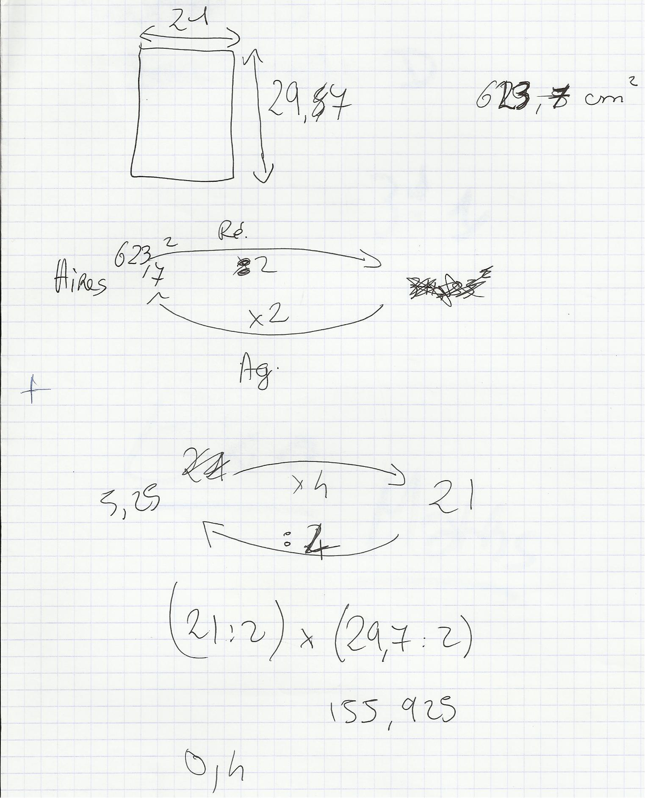
L’élève a calculé l’aire de la page A4. Il sait donc calculer l’aire d’un rectangle (« Grandeurs et mesures »).
L’élève effectue une figure à main levée de
la page et un schéma pour expliquer le raisonnement.
L’élève cherche le coefficient par des essais-erreurs, pour trouver 21 cm.
Il essaie 4 puis 0,4…
On peut évaluer positivement l’item « Présenter la démarche suivie,
les résultats obtenus, communiquer à l’aide d’un langage adapté ».
L’élève s’aperçoit, en calculant, que si l’on divise par deux la longueur et la largeur du rectangle, alors l’aire est de 155,925, ce qui ne représente pas la moitié de 623,7 !

L’élève procède par essais-erreurs (« Raisonner, argumenter, pratiquer une démarche expérimentale, démontrer »), même si la solution
n’est pas trouvée…

Le groupe d’élèves suivant n’a pas abouti non plus à la solution, mais a réussi à identifier le fait que la notion de demi-page fait référence à des calculs d’aires.

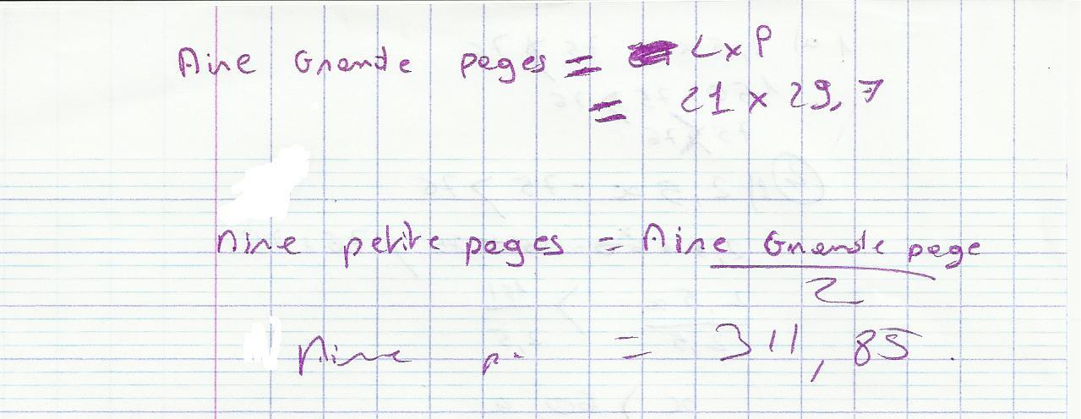
L’élève a reformulé le problème (« Organiser les informations pour les utiliser »), a calculé l’aire d’un rectangle (« Grandeurs et mesures, calculer une aire »).
Il n’y a pas d’unité.

